序号 | 项目 | 项目来源 | 启动时间 | 负责人 | 指导老师 | 备注
1 | 多功能教具 | 广州科技职业技术学院科技创新基金项目 | 2014-6 | 梁新奇 | 郧鹏 | 已结题
2 | 多空腔铝型材挤压模的优化设计与加工艺的研究 | 广州科技职业技术学院大学生科技创新基金项目 | 2015-6 | 韦锦辉 | 邓汝荣 | 已结题
3 | 典型铝合金电动机外壳挤压模的改进研究 | 广州科技职业技术学院大学生科技创新基金项目 | 2015-12 | 张龙卫 | 黄雪梅 | 已结题
4 | 铝合金气缸筒挤压模的设计 | 广州科技职业技术学院大学生科技创新基金项目 | 2015-12 | 徐冰冰 | 郧鹏 | 已结题
5 | 注塑模具设计与主要功能部件加工的应用技术研究 | 广州科技职业技术学院大学生科技创新基金项目 | 2015-12 | 韦识然 | 邓汝光 | 已结题
6 | 自动卸料机构 | 广州科技职业技术学院大学生科技创新基金项目 | 2015-6 |  | 孙晓冬 | 已结题
7 | 绕线机的设计制作 | 广州科技职业技术学院大学生科技创新基金项目 | 2015-6 |  | 王香文 | 已结题
8 | 窄槽小孔冲裁模的研究－－以隔离片多工位级进模的设计为例 | 广州科技职业技术学院大学生科技创新基金项目 | 2017-4 | 骆勇固 | 黄雪梅 | 在研
9 | 拍合式电磁继电器的结构设计 | 广州科技职业技术学院大学生科技创新基金项目 | 2017-4 | 赖曼齐 | 盛华军 | 在研
10 | 电瓶盖自动组装机械手设计 | 广州科技职业技术学院大学生科技创新基金项目 | 2017-4 | 邓鑫豪 | 郧鹏 | 在研
11 | 硬质合金在铝型材挤压模中的应用研究 | 广州科技职业技术学院大学生科技创新基金项目 | 2017-4 | 黄翠婷 | 邓汝荣 | 在研
12 | 蜗轮塑件注塑模具的优化设计 | 广州科技职业技术学院大学生科技创新基金项目 | 2017-4 | 黄泰辉 | 邓汝光 | 在研

校级大学生创新创业课题
项目1： 郧鹏2014年校级课题：大学生科技创新基金项目-多功能教具
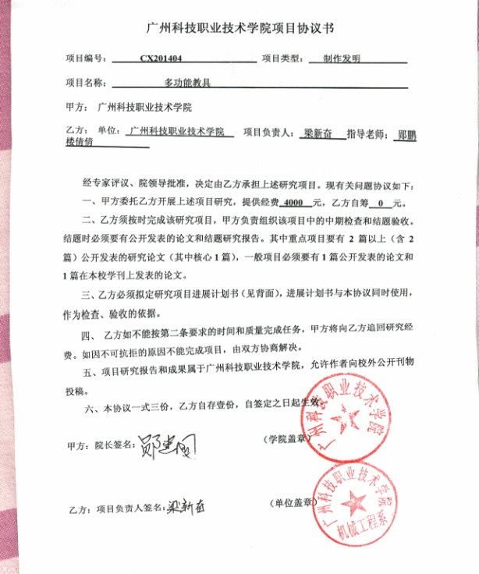
项目2：邓汝荣2015年大学生课题
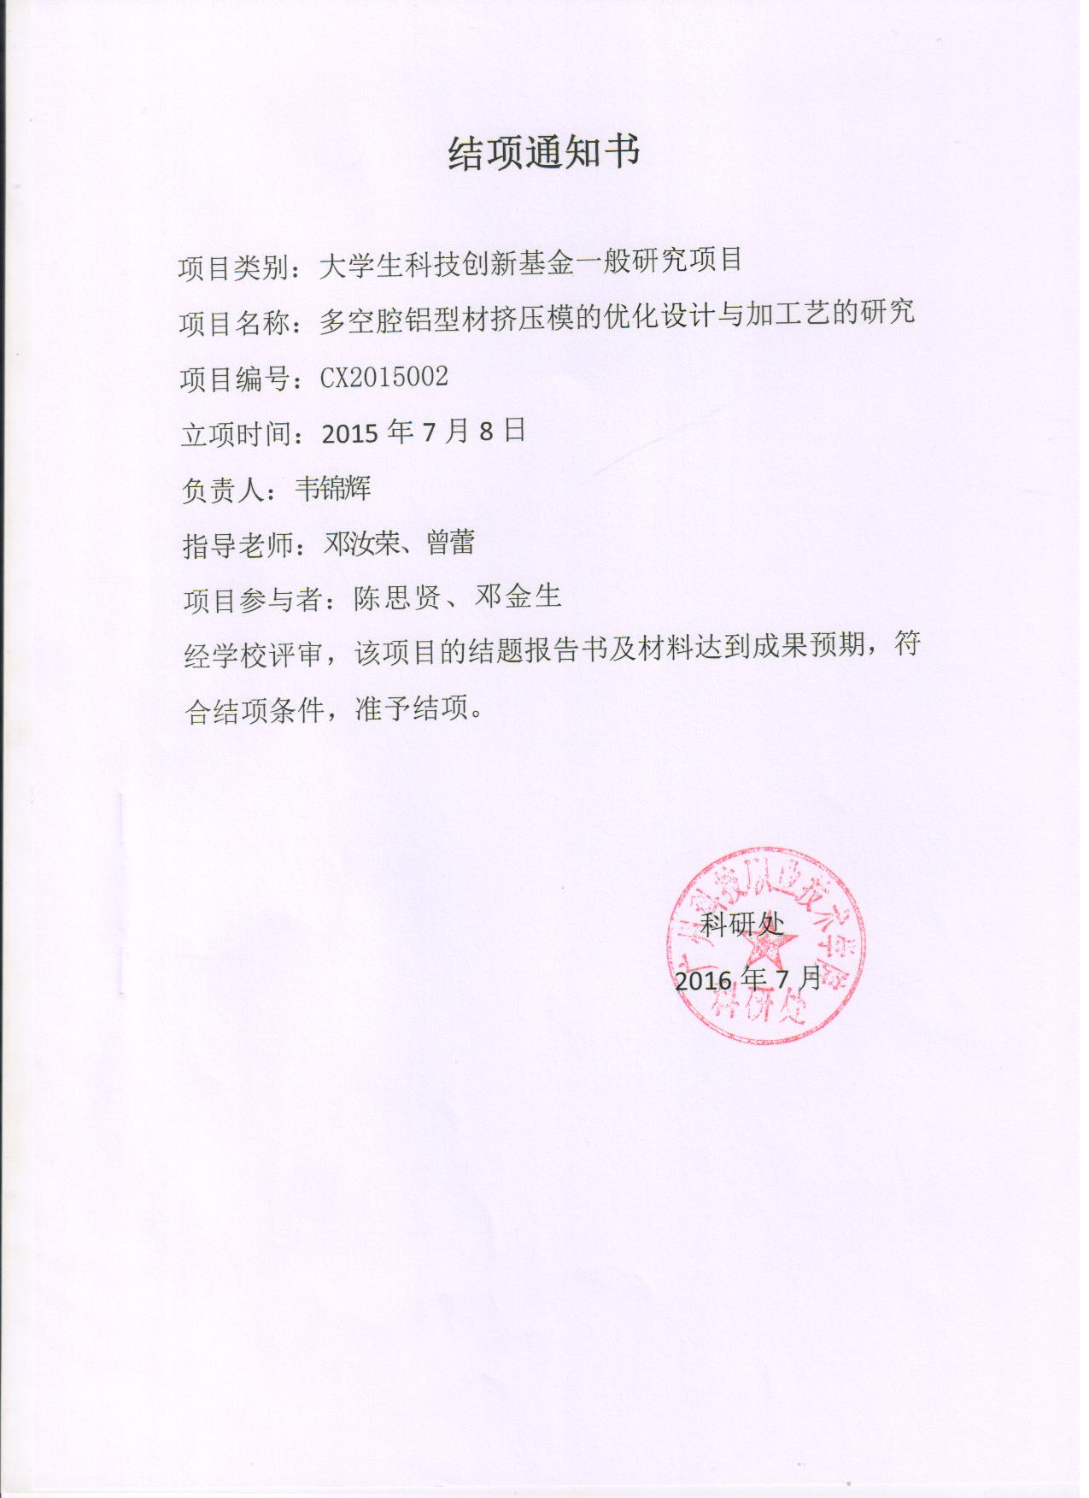
项目3：黄雪梅2015年大学生项目
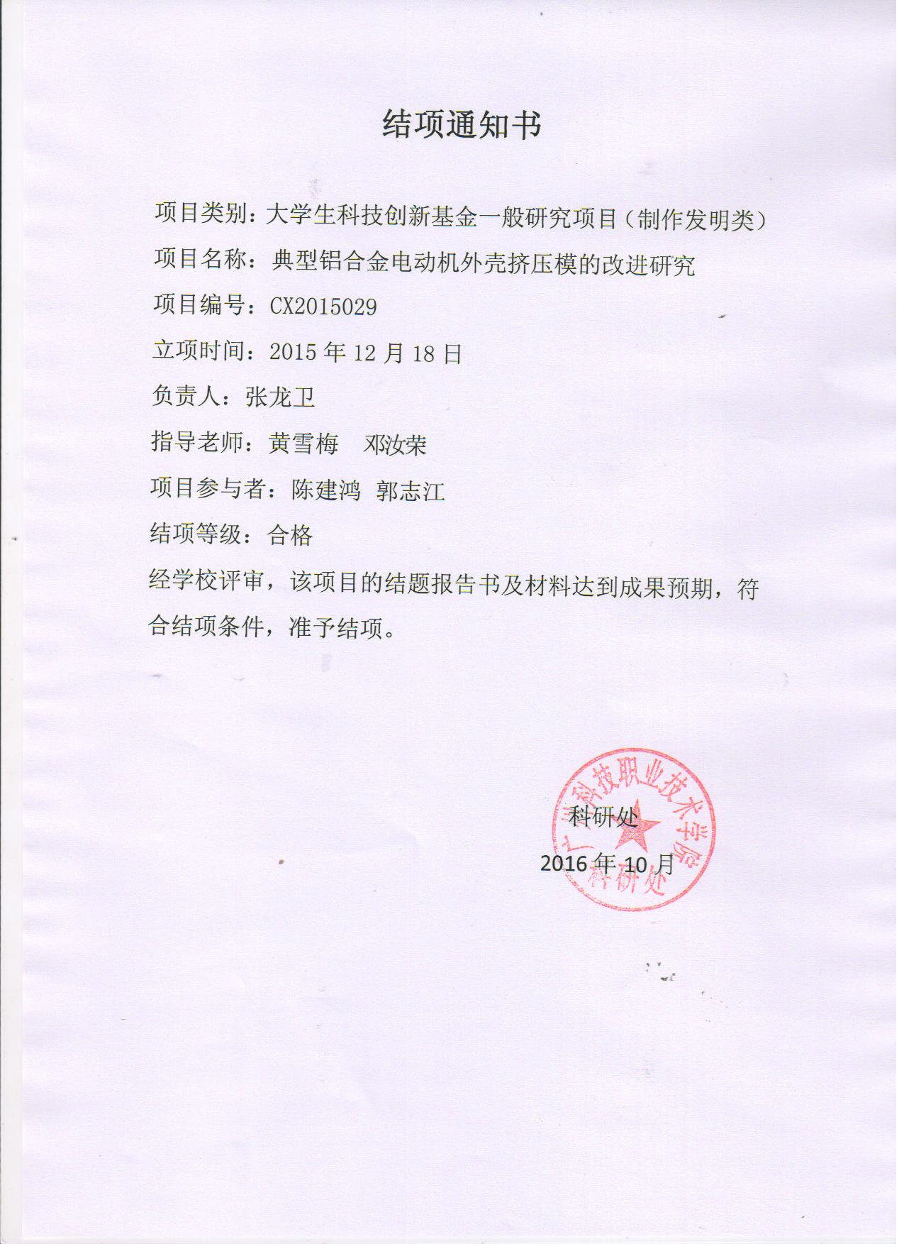
项目4：郧鹏2015年大学生项目
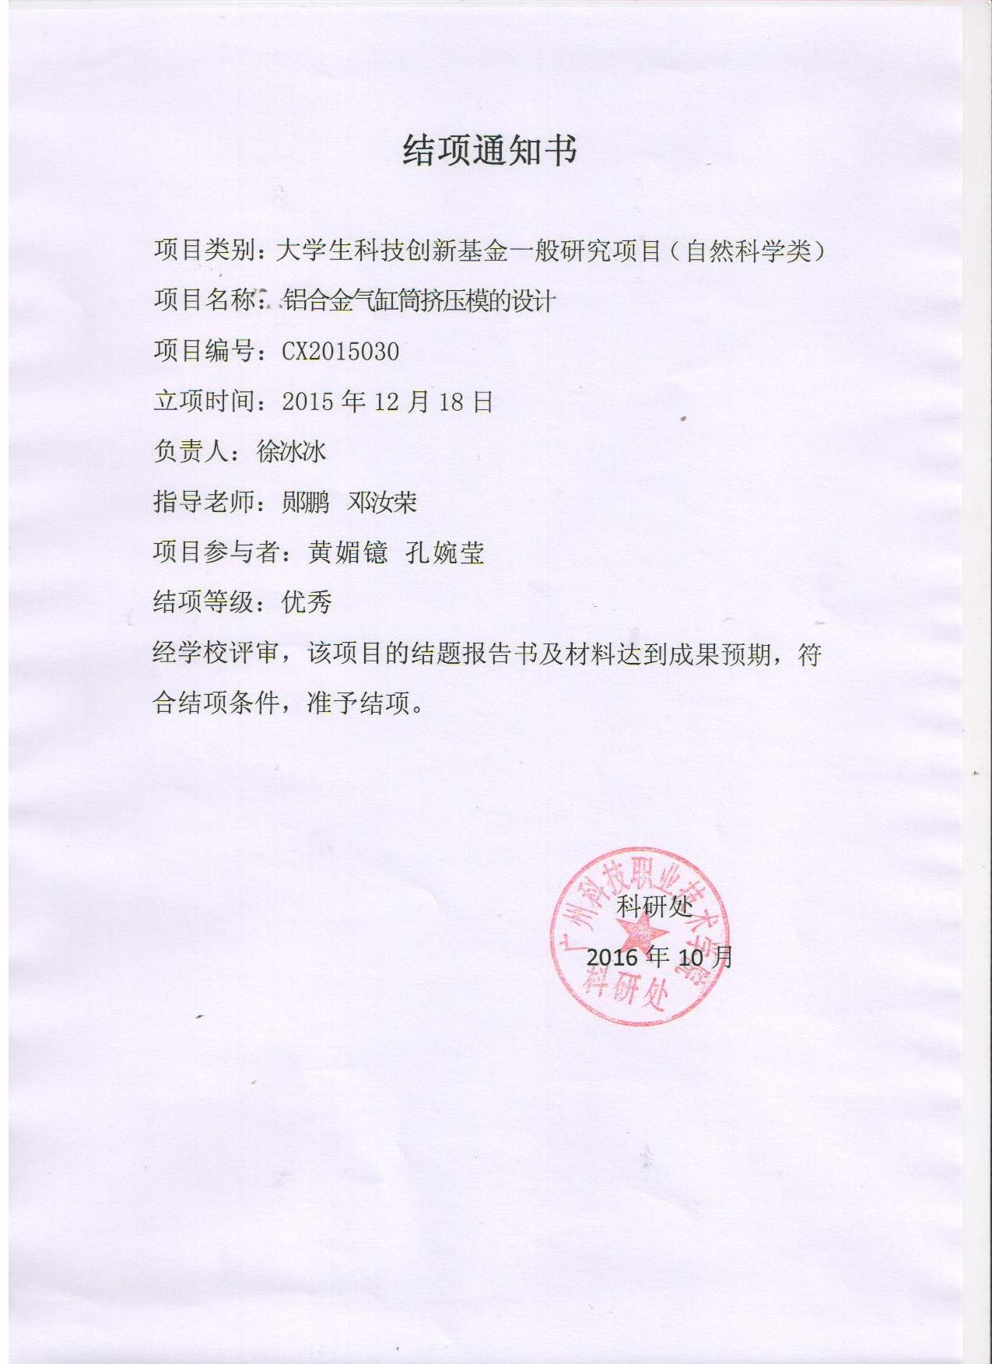
项目5：邓汝光:2015大学生项目
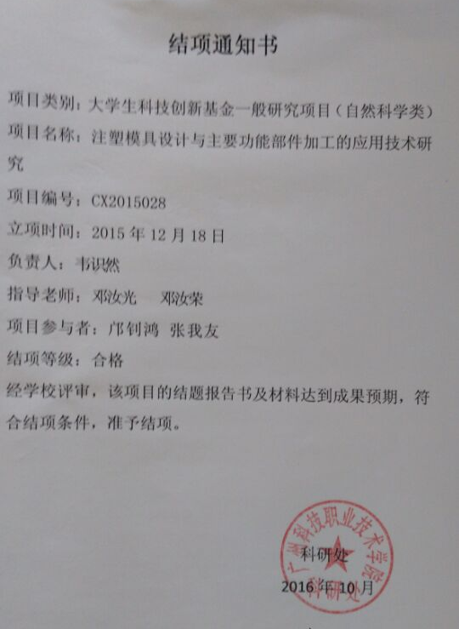
2017年项目立项证明


科 研 处 文 件 K2017007

2017年大学生科技创新基金项目立项评审
结果公示

各二级学院、各单位：
根据《广州科技职业技术学院大学生科技创新基金管理办法》（试行）有关规定，经个人申请、学院推荐，专家评审，拟确定以下项目为我校2017年大学生科技创新基金立项项目，现予以公示（见附件）。
公示时间：2017年5月17日--5月21日
如有异议，请于5月21日之前向科研处反映。
联系电话：87418526

附件：2017年大学生科技创新基金项目立项一览表


科研处
2017年5月17日

附件

2017年大学生科技创新基金项目立项一览表

项目 编号 | 项 目 名 称 | 项目 负责人 | 指导 教师 | 项目类别 | 部门 | 资助  经费 （元）
CX2017001 | 窄槽小孔冲裁模的研究－－以隔离片多工位级进模的设计为例 | 骆勇固 | 黄雪梅 | 自然科学类 | 自动化工程学院 | 3000
CX2017002 | 互联网+无人监管校园网上交易平台建设 | 刘镇国 | 刘丽娜 | 制作发明类 | 财经学院 | 3000
CX2017003 | 大型建筑延时纪录片的拍摄与制作 －－以广州科技职业技术学院图书馆建设为例 | 周灿发 | 叶云峰 | 自然科学类 | 建筑工程学院 | 3000
CX2017004 | 广东徐闻珊瑚石乡土材料建构艺术研究 | 刘迎浩 | 陈小斗 | 自然科学类 | 艺术传媒学院 | 3000
CX2017005 | 多功能导视下城市景观公共设施的设计研究 | 刘海泉 | 刘莹 | 自然科学类 | 建筑工程学院 | 3000
CX2017006 | 基于农村电子商务物流配送优化研究 | 陈晓琪 | 李家华 | 自然科学类 | 信息工程学院 | 3000
CX2017007 | 拍合式电磁继电器的结构设计 | 赖曼齐 | 盛华军 | 自然科学类 | 自动化工程学院 | 3000
CX2017008 | 电瓶盖自动组装机械手设计 | 邓鑫豪 | 郧鹏 | 制作发明类 | 自动化工程学院 | 3000
CX2017009 | 硬质合金在铝型材挤压模中的应用研究 | 黄翠婷 | 邓汝荣 | 自然科学类 | 自动化工程学院 | 3000
CX2017010 | 3D打印矫正鞋垫在运动鞋上的应用 | 刘仲伟 | 古海萍 | 制作发明类 | 艺术传媒学院 | 2500
CX2017011 | 新型再生混凝土室内家具设计 | 谢凤舞 | 蒋武衡 | 自然科学类 | 建筑工程学院 | 2500
CX2017012 | 智能小车优化与实现 | 李奇 | 梁奂晖 | 自然科学类 | 信息工程学院 | 2500
CX2017013 | 基于高校学生群体调研背景下的宿舍组合床铺最优化设计 | 王佳涵 | 蔡佩 | 制作发明类 | 艺术传媒学院 | 2500
CX2017014 | 蜗轮塑件注塑模具的优化设计 | 黄泰辉 | 邓汝光 | 自然科学类 | 自动化工程学院 | 2500
CX2017015 | 校园在线点餐 | 郭丁华 | 兰娅勋 | 自然科学类 | 信息工程学院 | 2500
CX2017016 | 小学体验式德育实践研究-----以东莞市小学为例 | 张爱儿 | 刘惠芳 | 社会科学类 | 外语外贸学院 | 1000
CX2017017 | 高职非英语专业学生英语演讲与语言能力的培养研究 | 林家吉 | 廖玲 | 社会科学类 | 外语外贸学院 | 1000
CX2017018 | 基于“校中厂”的汽修专业学生实训机制创新研究 | 王圣鑫 | 曾庆荣 | 社会科学类 | 汽车工程学院 | 1000
CX2017019 | 教师与学生协同解决课堂玩手机问题的研究——以广州科技职业技术学院为例 | 杨正冲 | 刘群 | 社会科学类 | 管理学院 | 1000
CX2017020 | 高职院校学生现状（思想、价值观、学习）调查研究 | 苏慧琳 | 王超 | 社会科学类 | 艺术传媒学院 | 1000
CX2017021 | 互联网+广科校园花店 | 达俊弛 | 胡利芳 | 社会科学类 | 财经学院 | 1000

